DALLMER Waschgeräte-Siphon HL 410, DN 40

Dallmer

Eigenschaften

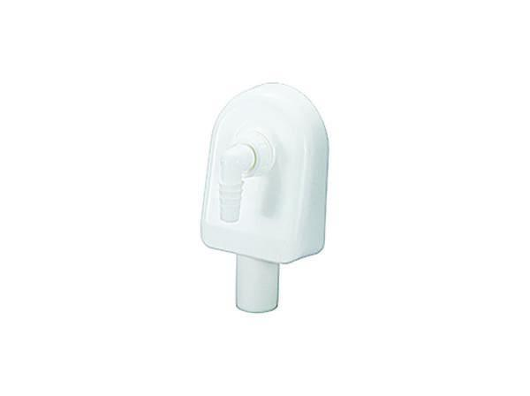

GTIN:

4001636130105

HAN:

130105

Nennweite DN

40,00